浙江水利水电学院科技成果转化合同免税登记流程

一． 技术合同登记
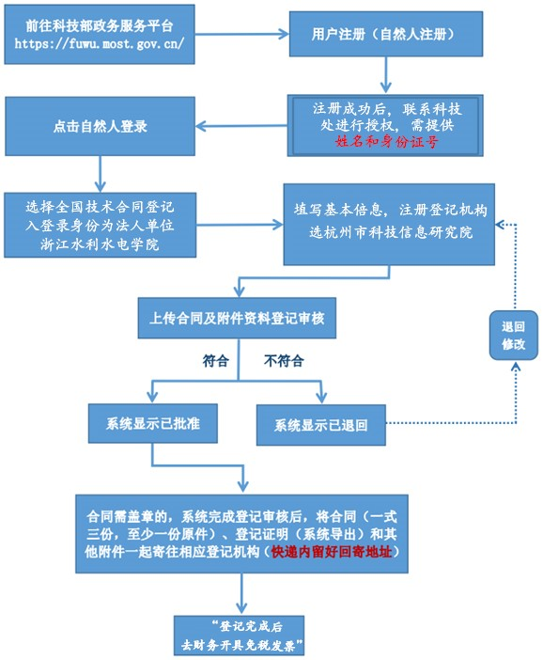

图1 登录界面
- 进入“全国技术合同管理与服务系统”，在“卖方合同登记”-“境内合同申请”处按照提示逐项填写完成后提交，审核单位选择择杭州市科技信息研究院。
- 技术转让/许可合同上传材料：
1.合同原件扫描件
2.附相应技术资料（专利证书、摘要和技术说明书）
3.专利/软著变更（许可）证明（权属变更手续合格通知书/专利实施许可备案证明）
4.关联交易需提供资产评估报告
二． 办理免税登记
线上审核通过后，提交（或办理）以下材料至税务师事务所，由事务所出具审核报告：
（1）“登记证明1”的纸质版，下载路径如下：在“全国技术合同管理与服务系统”-“卖方合同登记”-“境内合同申请”-“卖方合同查询”处输入合同编号或者项目名称，点击“更多”，打印“登记证明1”；
（2）科技成果转化合同，一式两份（盖完登记章后，还给教师）。
各位老师可自行或委托事务所（需要符合杭州市生产力促进中心审核认定的名单范围）代为办理。目前科技处对接了浙江中瑞江南税务师事务所有限公司，需要可联系科技处提供联系方式。
提醒：若委托事务所代为办理，在网上登记等办理之前，建议先跟事务所工作人员联系。

注意：不符合减免增值税的几种情况
1.开具增值税专票的技术开发、技术转让合同：
研发方开具增值税专用发票的项目视为放弃免税，根据《中华人民共和国增值税暂行条例实施细则》第三十六条规定 “放弃免税后，36个月内不得再申请免税。”办理免税的合同，必须开具增值税免税普通发票，且开票日期不可早于合同登记日期。
2.超过合同有效期的合同：不予登记

